Ситуация с коронавирусом в Москве остается напряженной
26.10.2021
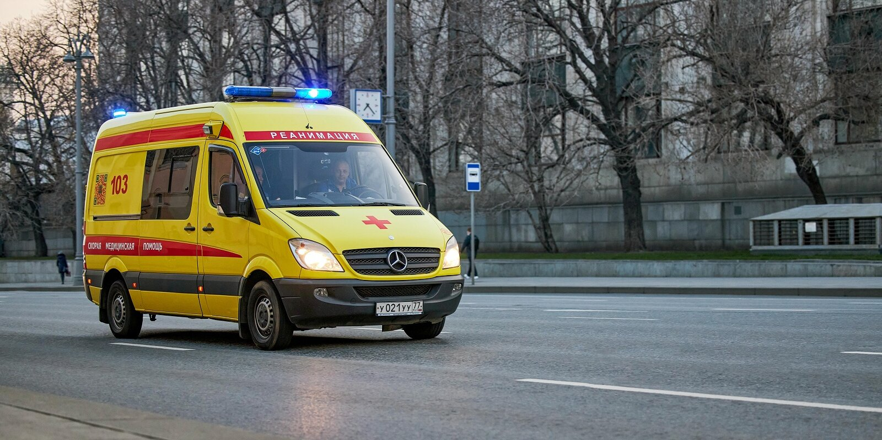

За минувшую неделю в столице количество выявленных заболеваний увеличилось на 14%, госпитализаций - на 10%. Надо отметить, что благодаря тому, что большое количество людей уже вакцинировались, тяжесть заболевания и количество госпитализаций не такая критическая, как в прошлые разы.
Вместе с тем, серьезный рост количества заболевших и госпитализированных отметил и мэр Москвы Сергей Собянин.
По словам столичного градоначальника, в отличие от других периодов объем госпитализаций относительно выявленных заболеваний сейчас в столице ниже по сравнению с прошлыми. На сегодняшний день в больницах заполнено 12,5 тыс. коек, сказал мэр.
"В отличие от предыдущих периодов, объем госпитализаций относительно выявленных заболеваний ниже, чем в прошлые периоды. Почему? Потому что все-таки достаточно большое количество людей вакцинировались. И это, конечно, влияет на тяжесть заболеваний, количество госпитализаций, количество людей, которые находятся в реанимации", - сказал Собянин.
Вместе с тем необходимо особо подчеркнуть, что Москва находится на первом месте в России по количеству заразившихся коронавирусом. Всего в городе выявлен 1 780 781 случай заражения, из них 6 074 за последние сутки. Выздоровели 1 568 354 человека, умерли 30 872. По последним данным федерального оперативного штаба, вакцинацию первым компонентом в столице прошел 5 330 629 человек, коллективный иммунитет составляет 61,7%.
Столичные власти создали все условия для того, чтобы горожане прошли вакцинацию. Город наращивает мощности пунктов вакцинации для того, чтобы минимизировать возможные очереди. «При увеличении количества желающих будет развернуто необходимое количество пунктов вакцинации так, чтобы все могли получить в нормальных условиях вакцинацию», - отметил глава города. Надо также добавить, что объем вакцинации против коронавируса увеличился в городе в четыре раза с конца августа 2021 года. Наращивается также объем ревакцинации.
В российской столице также увеличат число центров экспресс-тестирования на COVID-19.Помимо существующих, планируется развернуть еще 20 центров в транспортно-пересадочных узлах и пунктах МФЦ.
Начиная с 29 октября количество центров экспресс-тестирования на коронавирус доведут до 50 пунктов.
Сергей Собянин сказал, что наращиваются в мегаполисе и объемы ПЦР-тестирования на коронавирус, в сутки их объем достигает 80-90 тыс. Мэр добавил, что помимо этого в столице проводится экспресс-тестирование, которое проводится в крупных торговых центрах, транспортных узлах.
«Выявляемость такого рода экспресс-тестирования около 4-5%. Это высокий объем выявляемости», - заключил он.

Адрес страницы: http://sao.mos.ru/news/news/detail/10355161.html
Префектура Северного административного округа города Москвы

